요구사항 명세서

<Learn & Run>

- 변 경 이 력 -

|  |  |  |  |
| --- | --- | --- | --- |
| 일자 | 버전 | 변경 내역 | 작 성 자 |
| 2023.04.15 | 1.0.0 | 유스케이스 다이어그램 및 기술 초안 | 김동현, 김한결, 오소영, 박시아, 응웬반티 |
|  |  |  |  |
|  |  |  |  |
|  |  |  |  |
|  |  |  |  |
|  |  |  |  |
|  |  |  |  |

- 목 차 -

1. 시스템 개요 - 3 -

2. 사용자 분석 - 4 -

2.1 액터 정의 - 4 -

2.2 액터 다이어그램 - 4 -

3. 요구사항 분석 - 5 -

3.1 고객 기능 요구사항 - 5 -

3.2 유스케이스 목록 - 6 -

3.2.1 유스케이스 다이어그램 - 7 -

3.2.2 유스케이스 기술 - 8 -

3.3 사용자 인터페이스 요구사항 - 1 -

3.3.1 화면 목록 - 1 -

3.3.2 화면 기술 - 2 -

4. 비기능 요구사항 - 3 -

# 시스템 개요

|  |
| --- |
| 개발하고자 하는 시스템에 대한 개괄적인 설명을 기술한다. |

예) 스마트 뱅킹 프로그램은 어떤 기능을 제공하며, 어떤 특징이 있으며, 이를 사용하는 사용자는 어떤 효과를 얻을 수 있다.

# 사용자 분석

## 액터 정의

|  |
| --- |
| 시스템을 사용하는 사용자 또는 시스템의 외부에 존재하는 시스템을 기술한다. 모든 액터를 기술한다. 2.2 액터 다이어그램의 액터들을 분류한 것과 일치해야 한다. |

|  |  |
| --- | --- |
| 액터 | 설명 |
| 앱 관리자 | 할 일 목록 애플리케이션의 전반적인 관리를 담당하는 관리자 |
| 사용자 | 할 일 목록 애플리케이션을 이용하는 사용자 |

## 액터 다이어그램

|  |
| --- |
| 위에서 정의한 액터들의 관계를 다이어그림 형태로 작성한다. 최상위 액터부터 사용자를 분류한다. |

예)

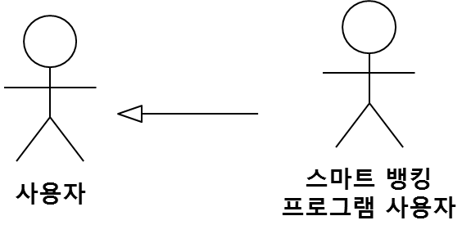

# 요구사항 분석

## 고객 기능 요구사항

|  |
| --- |
| 고객 요구사항을 기반으로 개발에 관련된 여러 가지 기능적 요구사항을 나열한다.. |

|  |  |  |
| --- | --- | --- |
| 구분 | 상세 | 비고 |
| 회원가입 | 아이디와 패스워드를 입력 받아 회원가입을 한다. |  |
| 회원탈퇴 | 입력 받았던 정보를 삭제하고 탈퇴한다. |  |
| 로그인 | 아이디와 패스워드를 입력 받아 로그인한다. |  |
| 로그아웃 | 이미 로그인 된 회원을 로그아웃 한다. |  |
| 할 일 카테고리 생성 | 할 일을 분류할 수 있는 카테고리를 생성한다. |  |
| 카테고리에 할 일 목록 추가 | 생성된 각 카테고리에 할 일을 추가한다. |  |
| 한 일 완료  표시 | 완료된 할 일을 완료로 표시한다. |  |
| 할 일 삭제 | 할 일을 할 일 리스트에서 삭제한다. |  |
| 할 일 수정 | 할 일을 할 일 리스트에서 수정한다. |  |
| 완료 표시한 한 일 확인 | 완료 표시한 한 일을 확인한다. |  |
| 할 일 정렬 | 할 일을 마감일 또는 우선순위에 따라 정렬한다. |  |
| 할 일에 대한 알림 설정 | 해야 할 일에 대한 알림을 설정한다. |  |

## 유스케이스 목록

|  |
| --- |
| 시스템이 제공하는 기능을 나열한다. 고유 ID를 부여하고, 개발 우선 순위를 고려한다.  Tip1) 개발 우선 순위는 팀 내에서 판단한다. 쉬운 기능 순으로 개발 할 지? 어려운 기능 순으로 개발 할 지? 위험 요소가 많은 기능 순으로 개발 할 지? 등을 고려해 본다. |

|  |  |  |  |
| --- | --- | --- | --- |
| ID | 유스케이스 명 | 설명 | 우선  순위 |
| UC001 | 회원가입을 한다. | 신규 사용자에게 아이디와 패스워드를 입력 받아 회원가입을 한다. | 1 |
| UC002 | 로그인을 한다. | 아이디와 패스워드를 입력 받아 로그인을 한다. | 1 |
| UC003 | 로그아웃을 한다. | 다른 아이디로 로그인하거나 사용을 종료하기 위해 로그아웃을 한다. | 2 |
| UC004 | 회원탈퇴를 한다. | 계정을 삭제하기 위해 회원 탈퇴를 한다. | 4 |
| UC005 | 할 일을 나눈 카테고리를  생성한다. | 사용자는 할 일을 구별하기 위해 카테고리를 생성한다. | 2 |
| UC006 | 카레고리에 할 일을 등록한다. | 사용자는 카테고리에 할 일을 등록한다. | 2 |
| UC007 | 한 일을 완료 표시한다. | 사용자가 등록한 할 일 중 완료한 일은 완료로 표시한다. | 3 |
| UC008 | 할 일을 수정한다. | 사용자가 생성한 할 일을 수정한다. | 3 |
| UC009 | 할 일을 삭제한다. | 사용자가 생성한 할 일을 삭제한다. | 3 |
| UC010 | 완료로 표시된 한 일을  확인한다. | 완료로 표시된 한 일을 확인한다. | 4 |
| UC011 | 마감일에 따라 할 일을  정렬한다. | 생성한 할 일 목록을 마감일에 따라 정렬한다. | 3 |
| UC012 | 우선순위에 따라 할 일을  정렬한다. | 생성한 할 일 목록을 우선순위에 따라 정렬한다. | 3 |
| UC013 | 할 일에 대해 알림을 미리 설정한다. | 생성한 할 일에 대한 알림을 미리 설정한다. | 3 |

### 유스케이스 다이어그램

|  |
| --- |
| 유스케이스 목록에서 유스케이스와 액터들 간의 관계를 나타낸 유스케이스 다이어그램을 작성한다. |

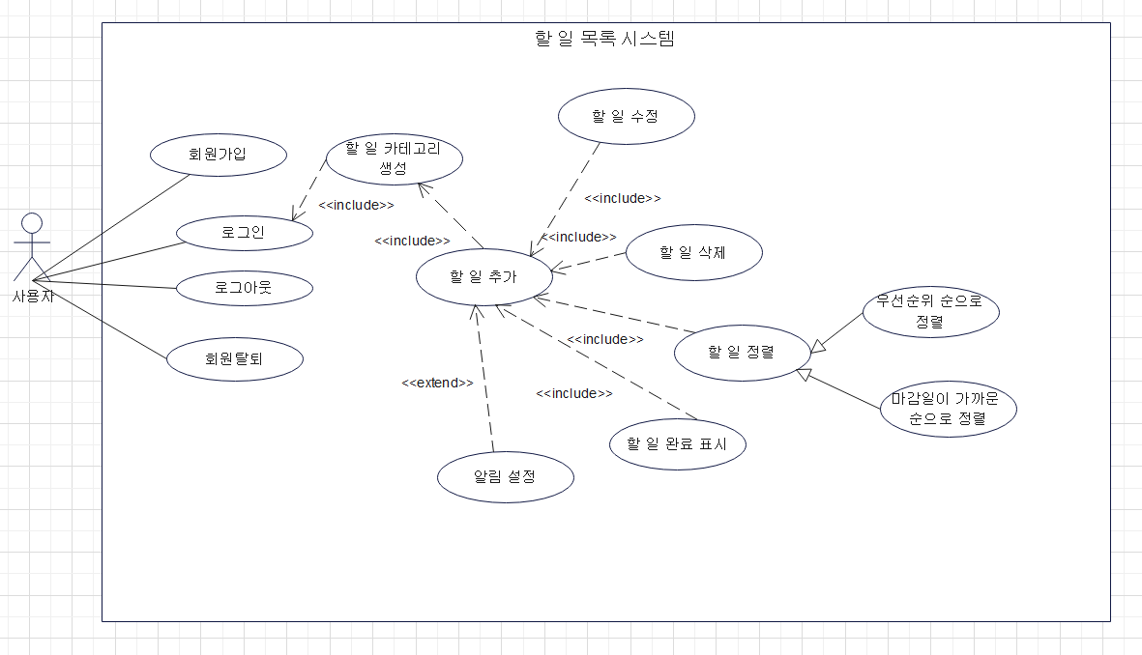

### 유스케이스 기술

#### ID: 유스케이스 명

UC001: 회원가입을 한다.

|  |  |  |
| --- | --- | --- |
| 설명 | 사용자에게 사용자정보를 입력 받아 회원가입을 한다. | |
| 관련 액터 | 사용자 | |
| 사전 조건 | 로그인 화면에서 회원가입 버튼을 누른다. | |
| 사후 조건 | DB에 회원정보가 추가된다. | |
| 기본 흐름 | B01 | 아이디와 패스워드를 입력 받는다. |
| B02 | 회원가입 버튼을 누른다. |
| 예외 흐름 | E01 | 입력 받은 아이디를 사용하는 사용자가 이미 있는 경우  -1. 시스템은 사용자에게 “이미 있는 아이디입니다.” 출력한다.  -2. B01부터 다시 진행한다. |
| E02 | 비밀번호와 비밀번호 확인을 입력 받아 값이 다르면 “비밀번호가 일치하지 않습니다.” 메시지를 출력한다. |
| 시나리오 | SN001 | B01→B02 |
| SN002 | B01→B02→E01 |
| SN003 | B01→B02→E02 |

UC002: 로그인을 한다.

|  |  |  |
| --- | --- | --- |
| 설명 | 아이디와 패스워드를 입력 받아 로그인을 한다. | |
| 관련 액터 | 사용자 | |
| 사전 조건 | 사용자가 로그인을 하지 않은 상태이다. | |
| 사후 조건 | 로그인이 된다. | |
| 기본 흐름 | B01 | 사용자는 아이디와 패스워드를 입력한다. |
| B02 | DB에서 일치하는 정보가 있는지 확인한다. |
| B03 | 로그인 상태로 바뀌고 메인 화면으로 이동한다. |
| 예외 흐름 | E01 | 등록된 아이디가 없거나 비밀번호가 틀린 경우  -1. 시스템은 사용자에게 “입력한 정보가 맞는지 다시 확인하세요.” 메시지를 출력한다. -2. B01부터 다시 진행한다. |
| 시나리오 | SN001 | B01→B02→B03 |
| SN002 | B01→B02→E01 |

UC003: 로그아웃을 한다.

|  |  |  |
| --- | --- | --- |
| 설명 | 사용을 종료하기 위해 로그아웃을 한다. | |
| 관련 액터 | 사용자 | |
| 사전 조건 | 로그아웃 버튼을 누른다. | |
| 사후 조건 | 로그인 상태를 해제하고 로그인 페이지로 돌아간다. | |
| 기본 흐름 | B01 | 로그아웃 버튼을 누른다. |
| B02 | 로그인 상태를 해제한다. |
| 시나리오 | SN001 | B01→B02 |

UC004: 회원탈퇴를 한다.

|  |  |  |
| --- | --- | --- |
| 설명 | 계정을 삭제하기 위해 회원 탈퇴를 한다. | |
| 관련 액터 | 사용자 | |
| 사전 조건 | 회원탈퇴 버튼을 누른다. | |
| 사후 조건 | DB에서 회원정보가 삭제된다. | |
| 기본 흐름 | B01 | 회원탈퇴 버튼을 누른다. |
| B02 | 사용자에게 확인 메시지를 출력한다. |
| B03 | 사용자가 확인 버튼을 클릭한다. |
| B04 | 로그인 상태가 해제되고 DB에서 회원정보가 삭제된다. |
| 대안 흐름 | C01 | B02에서 취소 버튼을 클릭할 경우, 메인 화면을 표시한다. |
| 시나리오 | SN001 | B01→B02→B03→B04 |
| SN002 | B01→B02→C01 |

UC005: 할 일을 나눈 카테고리를 생성한다.

|  |  |  |
| --- | --- | --- |
| 설명 | 사용자는 할 일을 구별하기 위해 카테고리를 생성한다. | |
| 관련 액터 | 사용자 | |
| 사전 조건 | 로그인 한다. | |
| 사후 조건 | 생성된 카테고리를 포함한 카테고리 목록을 보여준다. | |
| 기본 흐름 | B01 | 사용자는 카테고리 생성 버튼을 클릭한다. |
| B02 | 사용자는 카테고리의 이름을 입력한다. |
| B03 | 사용자는 생성 버튼을 클릭한다. |
| B04 | 시스템은 카테고리를 DB에 저장한다. |
| **대안 흐름** | C01 | B02에서 취소 버튼을 클릭할 경우, 카테고리 목록 화면을 표시한다. |
| **예외 흐름** | E01 | B03에서 이름을 입력하지 않고 확인 버튼을 클릭할 경우, “이름을 입력해주세요.” 라는 메시지를 표시한다. |
| 시나리오 | SN001 | B01→B02→B03→B04 |
| SN002 | B01→B02→C01 |
| SN003 | B01→B02→B03→E01 |

UC006: 카테고리에 할 일을 등록한다.

|  |  |  |
| --- | --- | --- |
| 설명 | 사용자는 카테고리에 할 일을 등록한다. | |
| 관련 액터 | 사용자 | |
| 사전 조건 | 카테고리를 생성한다. | |
| 사후 조건 | 등록된 할 일을 보여준다. | |
| 기본 흐름 | B01 | 사용자는 할 일 등록 버튼을 클릭한다. |
| B02 | 사용자는 카테고리 목록에서 카테고리를 클릭한다. |
| B03 | 사용자는 할 일을 입력한다. |
| B04 | 사용자는 등록 버튼을 클릭한다. |
| B05 | 시스템은 할 일을 DB에 저장한다. |
| **대안 흐름** | C01 | B03에서 뒤로 가기 버튼을 클릭할 경우, 카테고리 목록을 표시한다. |
| **예외 흐름** | E01 | B04에서 할 일을 입력하지 않고 등록버튼을 클릭할 경우, “할 일을 입력해주세요.” 라는 메시지를 표시한다. |
| 시나리오 | SN001 | B01→B02→B03→B04→B05 |
| SN002 | B01→B02→B03→C01 |
| SN003 | B01→B02→B03→B04→E01 |

UC007: 한 일을 완료 표시한다.

|  |  |  |
| --- | --- | --- |
| 설명 | 사용자가 등록한 할 일 중 완료한 일은 완료 표시한다. | |
| 관련 액터 | 사용자 | |
| 사전 조건 | 완료버튼을 누른다. | |
| 사후 조건 | 아직 완료하지 못한 일정을 보여준다. | |
| 기본 흐름 | B01 | ‘할 일 목록’에서 완료한 목록을 선택한다. |
| B02 | ‘완료’버튼을 누른다. |
| B03 | 해당 목록은 ‘완료되었음’을 표시해준다. |
| 시나리오 | SN001 | B01→B02→B03 |

UC008: 할 일을 수정한다.

|  |  |  |
| --- | --- | --- |
| 설명 | 사용자가 할 일을 수정한다. | |
| 관련 액터 | 사용자 | |
| 사전 조건 | 수정버튼을 누른다. | |
| 사후 조건 | 수정된 할 일이 적용된 전체 할 일 목록을 보여준다. | |
| 기본 흐름 | B01 | 사용자가 ‘할 일 목록'에 있는 할 일 중 하나에서 수정 메뉴를 선택한다. |
| B02 | '할 일 목록'을 수정할 수 있는 페이지를 띄어 준다. |
| B03 | 저장을 실행하면 수정한 데이터를 나의 할 일 DB에서 업데이트 한다. |
| **예외 흐름** | E01 | 입력하지 않은 정보가 있을 경우   1. '정보를 입력해주세요' 경고문을 띄워준다. |
| 시나리오 | SN001 | B01→B02→B03 |
| SN002 | B01→B02→E01 |

UC009: 할 일을 삭제한다.

|  |  |  |
| --- | --- | --- |
| 설명 | 사용자의 할 일을 삭제한다. | |
| 관련 액터 | 사용자 | |
| 사전 조건 | 삭제 버튼을 누른다. | |
| 사후 조건 | 수정된 할 일이 적용된 전체 할 일 목록을 보여준다. | |
| 기본 흐름 | B01 | 사용자가 ‘할 일 목록’에 있는 할 일 중 하나에서 삭제 버튼을 클릭한다. |
| B02 | 정말로 삭제할 것인지 묻는 경고창을 띄워준다. |
| B03 | 확인을 눌렀을 경우 사용자의 '할 일 목록'에서 해당되는 할 일의 정보를 삭제한다. |
| 대안 흐름 | C01 | B02에서 취소 버튼을 클릭할 경우, 할 일 목록 화면을 표시한다. |
| 시나리오 | SN001 | B01→B02→B03 |
| SN002 | B01→B02→C01 |

UC010: 완료된 작업을 확인한다.

|  |  |  |
| --- | --- | --- |
| 설명 | 완료된 작업을 확인한다. | |
| 관련 액터 | 사용자 | |
| 사전 조건 | ‘완료된 목록’버튼을 누른다. | |
| 사후 조건 | 완료된 목록을 보여준다. | |
| 기본 흐름 | B01 | ‘완료된 목록’을 선택한다. |
| B02 | 완료된 목록을 볼 수 있는 화면을 띄운다. |
| 시나리오 | SN001 | B01→B02 |

UC011: 마감일에 따라 할 일을 정렬한다.

|  |  |  |
| --- | --- | --- |
| 설명 | 할 일 목록을 마감일에 따라 정렬한다. | |
| 관련 액터 | 사용자 | |
| 사전 조건 | 할 일 목록을 생성한다. | |
| 사후 조건 | 마감일이 다가오는 순서대로 할 일 목록을 나열한다. | |
| 기본 흐름 | B01 | 사용자가 마감일 정렬 버튼을 클릭한다. |
| B02 | ‘할 일 목록’에서 마감일이 다가오는 순서대로 목록을 정렬한다. |
| 예외 흐름 | E01 | 등록된 마감일이 없을 경우  -1. 마감일을 등록해 달라는 경고 메시지를 출력한다. |
| 시나리오 | SN001 | B01 → B02 |
| SN002 | B01 → E01 |

UC012: 우선순위에 따라 할 일을 정렬한다.

|  |  |  |
| --- | --- | --- |
| 설명 | 할 일 목록을 우선순위에 따라 정렬한다. | |
| 관련 액터 | 사용자 | |
| 사전 조건 | 할 일 목록을 생성한다. | |
| 사후 조건 | 사용자가 설정한 우선순위 순서대로 할 일 목록을 나열한다. | |
| 기본 흐름 | B01 | 사용자가 우선순위 정렬 버튼을 클릭한다. |
| B02 | ‘할 일 목록’에서 우선순위에 따라 목록을 정렬한다. |
| 예외 흐름 | E01 | 등록된 우선순위가 없을 경우  -1. 우선순위를 입력해 달라는 경고 메시지를 출력한다. |
| 시나리오 | SN001 | B01 → B02 |
| SN002 | B01 → E01 |

UC013: 할 일에 대해 알림을 설정한다.

|  |  |  |
| --- | --- | --- |
| 설명 | 할 일에 대해 알림을 미리 설정한다. | |
| 관련 액터 | 사용자 | |
| 사전 조건 | 사용자가 할 일을 생성한다. | |
| 사후 조건 | 전체 할 일 목록을 보여준다. | |
| 기본 흐름 | B01 | 사용자가 알림을 설정하고 싶은 할 일을 클릭한다. |
| B02 | 사용자가 할 일에 대한 알림을 설정한다. |
| 시나리오 | SN001 | B01→B02 |

## 사용자 인터페이스 요구사항

### 화면 목록

|  |
| --- |
| 사용자 인터페이스에 대한 분석 내용을 기술한다. |

|  |  |  |  |
| --- | --- | --- | --- |
| ID | 화면 명 | 관련  유스케이스 ID | 설명 |
| SC001 | 공인인증서  로그인 | UC001 | 공인인증서 비밀번호를 입력 받아 스마트 뱅킹 프로그램을 실행한다. |
|  |  |  |  |
|  |  |  |  |
|  |  |  |  |
|  |  |  |  |
|  |  |  |  |
|  |  |  |  |

### 화면 기술

|  |  |  |  |
| --- | --- | --- | --- |
| 화면 ID | SC001 | 화면 명 | 공인인증서 로그인 |
| 화면 |  | | |
| 요구사항 | * … * 공인인증서 암호 입력 시, 화면 하단에 키보드 창이 출력된다. * … | | |

# 비기능 요구사항

|  |
| --- |
| 시스템의 성능, 보안 등의 기능 외의 요구되는 사항을 기술한다. |

|  |  |
| --- | --- |
| 요구항목 | 설명 |
|  |  |
|  |  |
|  |  |
|  |  |
|  |  |
|  |  |
|  |  |
|  |  |
|  |  |